2022年度
大竹县建设工程质量安全监督站单位决算
目录

公开时间：2023年10月8日

第一部分 单位概况…………………………………………………………………1
一、主要职责……………………………………………………………………1
二、机构设置……………………………………………………………………1
第二部分 2022年度单位决算情况说明……………………………………………2
一、收入支出决算总体情况说明………………………………………………2
二、收入决算情况说明…………………………………………………………2
三、支出决算情况说明…………………………………………………………3
四、财政拨款收入支出决算总体情况说明……………………………………3
五、一般公共预算财政拨款支出决算情况说明………………………………4
六、一般公共预算财政拨款基本支出决算情况说明…………………………6
七、财政拨款“三公”经费支出决算情况说明………………………………6
八、政府性基金预算支出决算情况说明………………………………………7
九、国有资本经营预算支出决算情况说明……………………………………8
十、其他重要事项的情况说明…………………………………………………8
第三部分 名词解释…………………………………………………………………9
第四部分 附件………………………………………………………………………12
第五部分 附表………………………………………………………………………13
一、收入支出决算总表
二、收入决算表
三、支出决算表
四、财政拨款收入支出决算总表
五、财政拨款支出决算明细表
六、一般公共预算财政拨款支出决算表
七、一般公共预算财政拨款支出决算明细表
八、一般公共预算财政拨款基本支出决算明细表

九、一般公共预算财政拨款项目支出决算表
十、政府性基金预算财政拨款收入支出决算表
十一、国有资本经营预算财政拨款收入支出决算表
十二、国有资本经营预算财政拨款支出决算表
十三、财政拨款“三公”经费支出决算表

第一部分 单位概况

主要职责
大竹县建设工程质量安全监督站是对建设工程实施质量安全监督，对全县在建房屋消防工程施工质量过程进行监督管理,参与老旧房屋质量安全事故应急救援以及事故调查。对建设、施工、设计、勘察、监理单位工程竣工验收的行为进行监督。

二、机构设置
大竹县建设工程质量安全监督站属全额拨款财政一级预算事业单位，下设独立编制机构0个，其中行政单位0个，参照公务员法管理的事业单位0个，其他事业单位0个。

第二部分 2022年度单位决算情况说明

- 收入支出决算总体情况说明
2022年度收、支总计280.08万元。与2021年相比，收、支总计各减少25.89万元，下降8.16%。主要变动原因是项目经费减少。
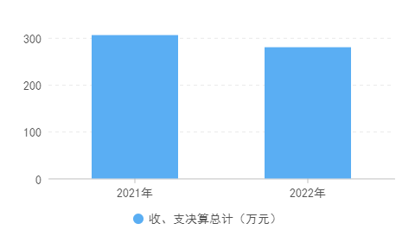
- 收入决算情况说明
2022年本年收入合计280.08万元，其中：一般公共预算财政拨款收入270.57万元，占96.61%；政府性基金预算财政拨款收入9.5万元，占3.39%。

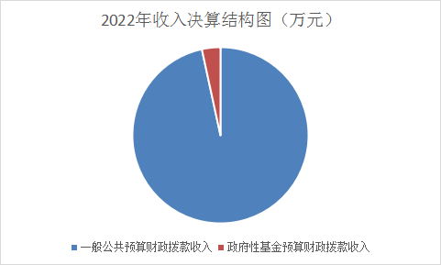
- 支出决算情况说明
2022年本年支出合计280.08万元，其中：基本支出275.08万元，占98.21%；项目支出5万元，占1.79%。

四、财政拨款收入支出决算总体情况说明
2022年财政拨款收、支总计280.08万元。与2021年相比，财政拨款收、支总计各减少25.89万元，下降8.16%。主要变动原因是项目经费减少。
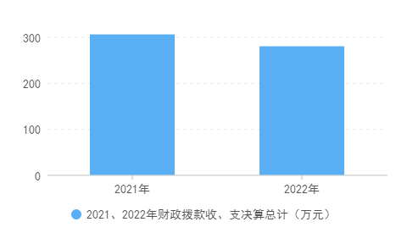

五、一般公共预算财政拨款支出决算情况说明

（一）一般公共预算财政拨款支出决算总体情况
2022年一般公共预算财政拨款支出270.58万元，占本年支出合计的96.61%。与2021年相比，一般公共预算财政拨款支出减少35.39万元，下降11.57%。主要变动原因是项目经费减少。
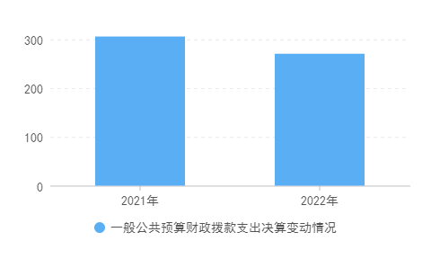

（二）一般公共预算财政拨款支出决算结构情况
2022年一般公共预算财政拨款支出270.58万元，主要用于以下方面:社会保障和就业支出24.6万元，占9.09%；卫生健康支出11.26万元，占4.16%；住房保障支出17.04万元，占6.3%；城乡社区支出217.68万元，占80.45%。

（三）一般公共预算财政拨款支出决算具体情况
2022年一般公共预算支出决算数为270.58万元，完成预算100%。其中：
1.城乡社区支出（212）城乡社区管理事务（01）工程建设管理（06）: 支出决算为217.68万元，完成预算100%。决算数等于预算数。
2. 社会保障和就业（208）行政事业单位离退休（05）机关事业单位基本养老保险缴费支出（05）: 支出决算为19.37万元，完成预算100%。决算数等于预算数。
3. 社会保障和就业（208）行政事业单位离退休（05）其他行政事业单位养老支出（99）: 支出决算为5.23万元，完成预算100%。决算数等于预算数。
4. 住房保障支出（221）住房改革支出（02）住房公积金（01）: 支出决算为17.04万元，完成预算100%。决算数等于预算数。
5. 卫生健康（210）行政事业单位医疗（11）事业单位医疗（02）:支出决算为11.26万元，完成预算100%，决算数等于预算数。

六、一般公共预算财政拨款基本支出决算情况说明
2022年一般公共预算财政拨款基本支出265.58万元，其中：
人员经费233.58万元，主要包括：基本工资、津贴补贴、绩效工资、机关事业单位基本养老保险缴费、其他工资福利支出、生活补助、奖励金、住房公积金、职工基本医疗保险缴费等。
公用经费32万元，主要包括：办公费、水费、电费、邮电费、差旅费、公务接待费、劳务费、工会经费、福利费、公务用车运行维护费、其他商品和服务支出等。
七、财政拨款“三公”经费支出决算情况说明

（一）“三公”经费财政拨款支出决算总体情况说明
2022年“三公”经费财政拨款支出决算为3.3万元，完成预算100%，较上年减少0.2万元，下降5.71%。决算数与预算数相等。

（二）“三公”经费财政拨款支出决算具体情况说明
2022年“三公”经费财政拨款支出决算中,公务用车购置及运行维护费支出决算3万元，占90.91%；公务接待费支出决算0.3万元，占9.09%。具体情况如下：
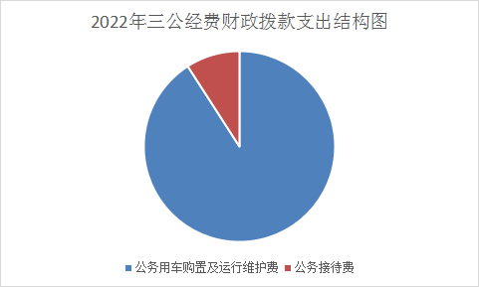
1.公务用车购置及运行维护费支出3万元,完成预算100%。公务用车购置及运行维护费支出决算与2021年相等。
其中：公务用车运行维护费支出3万元。主要用于所需的公务用车燃料费、维修费、过路过桥费、保险费等支出。
2.公务接待费支出0.3万元，完成预算100%。公务接待费支出决算比2021年减少0.2万元，下降40%。主要原因是公务接待费减少。
其中：国内公务接待支出0.3万元，主要用于……(执行公务、开展业务活动开支的交通费、住宿费、用餐费等)。国内公务接待10批次，60人次（不包括陪同人员），共计支出0.3万元。

八、政府性基金预算支出决算情况说明
2022年政府性基金预算财政拨款支出9.5万元。

- 国有资本经营预算支出决算情况说明
2022年国有资本经营预算财政拨款支出0万元。

- 其他重要事项的情况说明

（一）机关运行经费支出情况
本单位执行事业单位会计制度，无机关运行经费支出。

（二）政府采购支出情况
2022年，本单位政府采购支出总额0万元，其中：政府采购货物支出0万元、政府采购工程支出0万元、政府采购服务支出0万元。授予中小企业合同金额0万元，占政府采购支出总额的0%，其中：授予小微企业合同金额0万元，占政府采购支出总额的0%。

（三）国有资产占有使用情况
截至2022年12月31日，本单位共有车辆1辆，其中：主要领导干部用车1辆、机要通信用车0辆、应急保障用车0辆、其他用车0辆。单价100万元以上专用设备1台（套）。

（四）预算绩效管理情况
根据预算绩效管理要求，本单位在2022年度预算编制阶段，组织对视频监控设备项目等1个项目开展了预算事前绩效评估，对1个项目编制了绩效目标，预算执行过程中，选取1个项目开展绩效监控，组织对1个项目开展绩效自评，绩效自评表详见第四部分附件。

第三部分 名词解释

1.财政拨款收入：指单位从同级财政部门取得的财政预算资金。
2.事业收入：指事业单位开展专业业务活动及辅助活动取得的收入。如…（二级预算单位事业收入情况）等。
3.经营收入：指事业单位在专业业务活动及其辅助活动之外开展非独立核算经营活动取得的收入。如…（二级预算单位经营收入情况）等。
4.其他收入：指单位取得的除上述收入以外的各项收入。主要是…（收入类型）等。
5.使用非财政拨款结余：指事业单位使用以前年度积累的非财政拨款结余弥补当年收支差额的金额。
6.年初结转和结余：指以前年度尚未完成、结转到本年按有关规定继续使用的资金。
7.结余分配：指事业单位按照会计制度规定缴纳的所得税、提取的专用结余以及转入非财政拨款结余的金额等。
8.年末结转和结余：指单位按有关规定结转到下年或以后年度继续使用的资金。
9.一般公共服务（类）…（款）…（项）：指……。
10.外交（类）…（款）…（项）：指……。
11.公共安全（类）…（款）…（项）：指……。
12.教育（类）…（款）…（项）：指……。
13.科学技术（类）…（款）…（项）：指……。
14.文化旅游体育与传媒（类）…（款）…（项）：指……。
15.社会保障和就业（类）…（款）…（项）：指……。
16.卫生健康（类）…（款）…（项）：指……。
17.节能环保（类）…（款）…（项）：指……。
18.城乡社区（类）…（款）…（项）：指……。
19.农林水（类）…（款）…（项）：指……。
20.交通运输（类）…（款）…（项）：指……。
21.资源勘探工业信息等（类）…（款）…（项）：指……。
22.商业服务业（类）…（款）…（项）：指……。
23.金融（类）…（款）…（项）：指……。
24.自然资源海洋气象等（类）…（款）…（项）：指……。
25.住房保障（类）…（款）…（项）：指……。
26.粮油物资储备（类）…（款）…（项）：指……。
……
……
……
（解释本单位决算报表中涉及的全部功能分类科目至项级，不涉及的科目请自行删除。请参照《2022年政府收支分类科目》增减内容。）
27.基本支出：指为保障机构正常运转、完成日常工作任务而发生的人员支出和公用支出。
28.项目支出：指在基本支出之外为完成特定行政任务和事业发展目标所发生的支出。
29.经营支出：指事业单位在专业业务活动及其辅助活动之外开展非独立核算经营活动发生的支出。
30.“三公”经费：指单位用财政拨款安排的因公出国（境）费、公务用车购置及运行费和公务接待费。其中，因公出国（境）费反映单位公务出国（境）的国际旅费、国外城市间交通费、住宿费、伙食费、培训费、公杂费等支出；公务用车购置及运行费反映单位公务用车车辆购置支出（含车辆购置税）及租用费、燃料费、维修费、过路过桥费、保险费等支出；公务接待费反映单位按规定开支的各类公务接待（含外宾接待）支出。
31.机关运行经费：为保障行政单位（含参照公务员法管理的事业单位）运行用于购买货物和服务的各项资金，包括办公及印刷费、邮电费、差旅费、会议费、福利费、日常维修费、专用材料及一般设备购置费、办公用房水电费、办公用房取暖费、办公用房物业管理费、公务用车运行维护费以及其他费用。
32.……。

（名词解释部分请根据各单位实际列支情况罗列，并根据本单位职责职能增减名词解释内容。）

第四部分 附件

部门预算项目支出绩效自评表（2022年度）

（备注：按照绩效自评工作安排，各单位可在预算管理一体化系统—综合报表查询—预算绩效报表模块中下载本单位“部门预算项目支出绩效自评表（2022年度）”，该表格应作为附件予以公开。）

第五部分 附表

一、收入支出决算总表
二、收入决算表
三、支出决算表
四、财政拨款收入支出决算总表
五、财政拨款支出决算明细表
六、一般公共预算财政拨款支出决算表
七、一般公共预算财政拨款支出决算明细表
八、一般公共预算财政拨款基本支出决算表
九、一般公共预算财政拨款项目支出决算表
十、政府性基金预算财政拨款收入支出决算表
十一、国有资本经营预算财政拨款收入支出决算表
十二、国有资本经营预算财政拨款支出决算表
十三、财政拨款“三公”经费支出决算表

